1. Что является решением системы линейных алгебраических уравнений?
Решением системы линейных алгебраических уравнений называется такой набор значений неизвестных, при подстановке которых каждое уравнение системы обращается в верное равенство.
2. Сформулируйте признак отсутствия корней системы линейных алгебраических уравнений.
Система линейных алгебраических уравнений (СЛАУ) не имеет решений (несовместна), если ранг основной матрицы системы не равен рангу расширенной матрицы. Это следует из теоремы Кронекера-Капелли.
Ранг матрицы — максимальное число линейно независимых строк системы.

Как найти ранг?
- Привести матрицу к ступенчатому виду методом Гаусса.
- Посчитать число ненулевых строк.
Количество ненулевых строк = ранг матрицы.
Если система линейных уравнений имеет хотя бы одно решение, то ее называют совместной.
Система линейных уравнений, не имеющая решений, называется несовместной.
Система, имеющая единственное решение, называется определенной.
Система, имеющая множество решений, называется неопределенной.

Теорема Кронекера-Капелли
Система линейных алгебраических уравнений совместна тогда
и только тогда, когда ранг матрицы системы равен рангу
расширенной матрицы системы, т.е. rang(A)=rang(A|В).
1. Если rangA ≠ rang(A|В), то СЛАУ несовместна (не имеет
решений).
2. Если rangA = rang(A|В)<n, то СЛАУ является неопределённой
(имеет бесконечное количество решений).
3. Если rangA = rang(A|В) =n, то СЛАУ является определённой
(имеет единственное решение).

3. Оцените достоинства и недостатки прямых методов решения СЛАУ?
Недостатки:
- требуют хранения в оперативной памяти компьютера сразу всей матрицы, и при больших значениях n расходуется много места в памяти.
- не учитывают структуру матрицы при большом числе нулевых элементов в разреженных матрицах (например, клеточных или ленточных); эти элементы занимают место в памяти машины, и над ними проводятся арифметические действия.
- происходит накапливание погрешностей в процессе решения, поскольку вычисления на любом этапе используют результаты предыдущих операций.
Достоинства:
- Дают решение за конечное число шагов.
- Не требуют проверки условий сходимости.
- Универсальны — применимы к большинству невырожденных систем.
- Позволяют одновременно вычислить определитель и ранг матрицы.
- Подходят для систем малого и среднего размера.
- Хорошо формализованы и стандартизированы в вычислительных пакетах.
- Не зависят от выбора начального приближения.

4. Оцените достоинства и недостатки итерационных методов решения
СЛАУ?
Достоинства:
▪ требуют хранения в памяти машины не всей матрицы системы, а лишь нескольких векторов с n компонентами. Иногда элементы матрицы можно совсем не хранить, а вычислять их по мере необходимости.
▪ погрешности не накапливаются, поскольку точность вычислений в каждой итерации определяется лишь результатами предыдущей итерации и практически не зависит от ранее выполненных вычислений.
Недостатки:
▪ Алгоритмы итерационных методов более сложные по сравнению с прямыми методами.

5. Как вычислить определитель, если решать СЛАУ методом Гаусса?
При решении СЛАУ методом Гаусса определитель равен произведению диагональных элементов полученной треугольной матрицы с учётом перестановок строк (каждая перестановка меняет знак определителя).
6. Идея метода Гаусса с выбором главного элемента по столбцам/строкам?
Идея метода Гаусса с выбором главного элемента заключается в выборе наибольшего по модулю элемента в текущем столбце (или строке) и перестановке строк (или столбцов) для уменьшения ошибок округления и повышения устойчивости метода.
7. Что такое сходимость итерационного метода?
Сходимость итерационного метода — это свойство последовательности приближений стремиться к точному решению при увеличении числа итераций.
Сходимость итерационного метода в вычислительной математике — это свойство, при котором с увеличением числа итераций приближённое решение стремится к точному.
8. Какое достаточное условие сходимости итерационных методов решения СЛАУ?
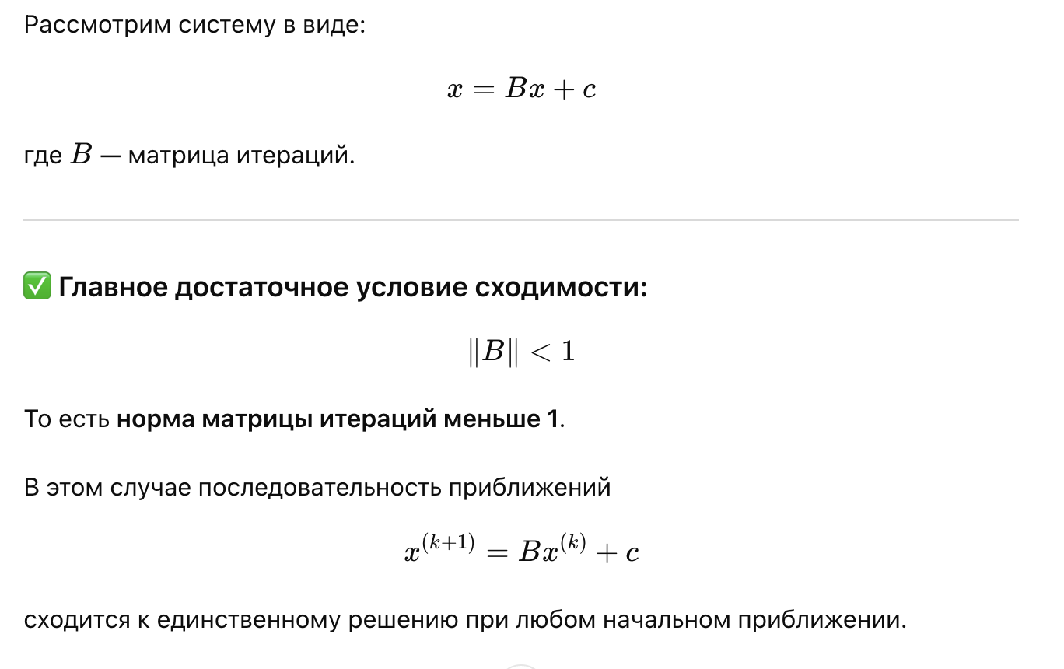

9. Чем отличается метод простой итерации от метода Гаусса-Зейделя?
В методе простой итерации новые значения неизвестных вычисляются только на основе значений предыдущей итерации. В методе Гаусса–Зейделя используются уже вычисленные на текущем шаге новые значения.
Метод | Какие значения используются
Простая итерация (Якоби) | Только предыдущая итерация
Гаусса–Зейделя | Новые значения используются сразу

10. Идея метода Гаусса-Зейделя?
Идея метода Гаусса–Зейделя состоит в последовательном уточнении неизвестных с немедленным использованием новых значений в пределах одной итерации.
разложение системы линейных уравнений на последовательные итерации, в которых каждое уравнение используется для вычисления нового значения переменной.
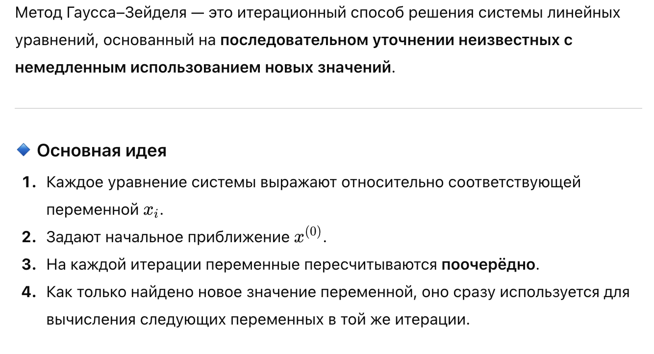

11. В каких случаях применяется метод Гаусса с выбором главного элемента?
Метод Гаусса с выбором главного элемента применяется при наличии нулевых или малых диагональных элементов, а также для повышения численной устойчивости вычислений.
Метод Гаусса с выбором главного элемента применяется, когда:
- диагональный элемент равен нулю,
- диагональный элемент мал по модулю,
- Уменьшить влияние ошибок округлений на решение, так как при делении уравнений на маленький ведущий элемент получается большая погрешность округления.
- Исключить деление на нуль — если ведущий элемент близок к нулю, то при делении уравнений на такой элемент полученные коэффициенты будут большими, что приведёт к увеличению арифметической погрешности при обратном ходе.

12. Как определить погрешность решения СЛАУ методом Гаусса?
Погрешность решения можно определить через невязку: r = Ax − b. Если норма невязки мала, то решение считается точным с заданной точностью.

13. Назовите критерии окончания итерационного процесса метода простой итерации.
Критерии окончания итерационного процесса: достижение заданной точности (||x^(k+1) − x^k|| < ε) или малая норма невязки (||Ax − b|| < ε), либо достижение максимального числа итераций.

Условия
- Достижение заданной точности. Обычно задаётся некоторое малое число ε > 0, и вычисления проводятся до тех пор, пока не будет выполнена оценка x(n) − x < ε.
- Близость результатов двух последовательных итераций. Итерационный процесс прекращается, если результаты двух последовательных итераций близки (например, если x(k) − x(k-1) < ε).
- Условие малости невязки (если система не является плохо обусловленной). Итерационный процесс можно завершить, когда значение функции F(x) после k-той итерации станет по модулю меньшим ε.

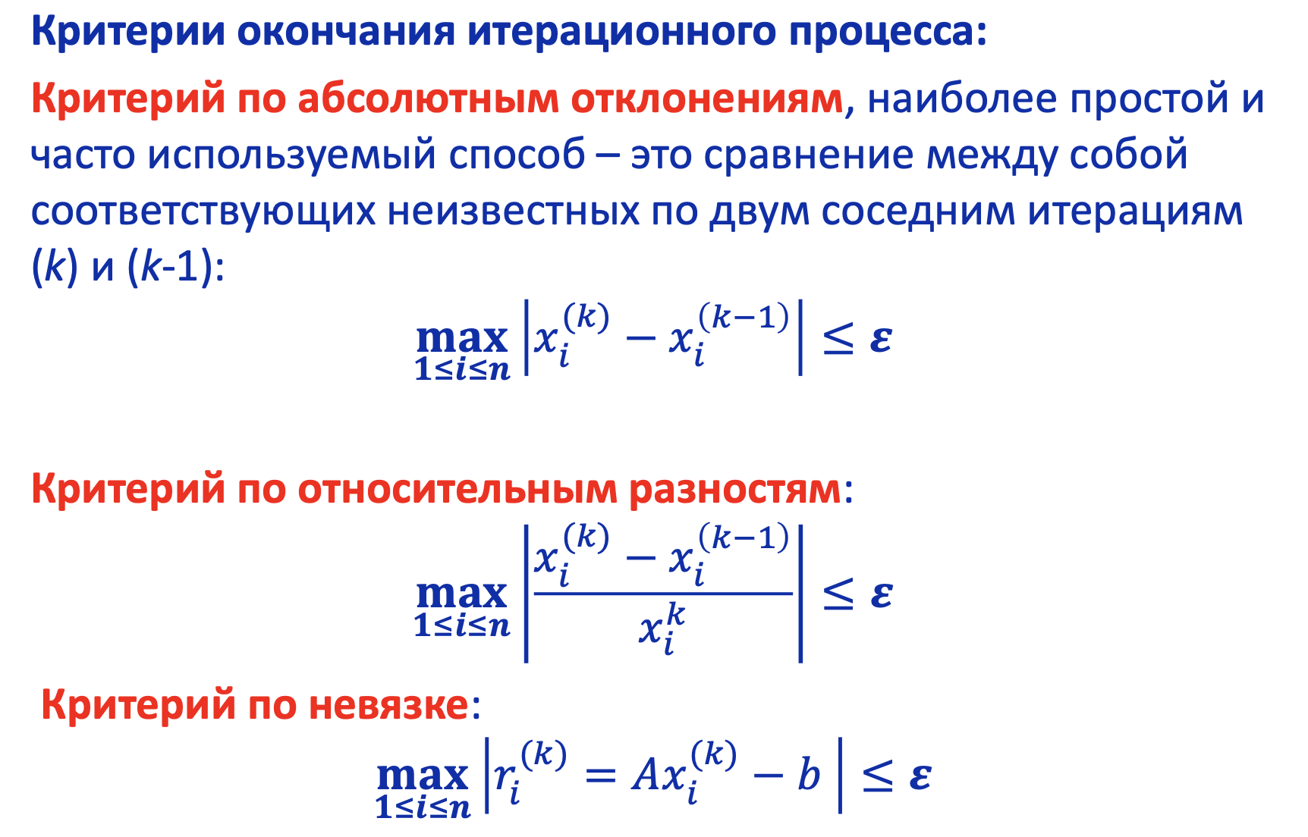
14. Если норма преобразованной матрицы будет больше 1, что это означает?
Если норма матрицы итераций больше 1, это означает, что метод, как правило, будет расходиться (последовательность приближений не стремится к решению).

15. Если диагональный элемент равен нулю, можно ли использовать метод Гаусса?
Если диагональный элемент равен нулю, метод Гаусса можно использовать только после перестановки строк (или столбцов), чтобы на диагонали оказался ненулевой элемент.
Если диагональный элемент равен нулю, в алгоритме Гаусса могут быть изменения: например, на первом шаге выбирают коэффициент, который является максимальным по модулю среди элементов первого столбца, и меняют местами первую строку со строкой под номером, где этот коэффициент играет роль диагонального элемента.
Метод Гаусса для решения систем линейных уравнений можно использовать, но диагональный элемент матрицы системы должен быть отличен от нуля.

